*****************地下车库
水泥基渗透结晶型防水工程

施
工
组
织
设
计
方
案

***************公司

目 录
一、工程概况
二、编制依据
三、工程施工程序总体设想及施工阶段划分
四、施工部署
五、水泥基渗透结晶型防水材料施工前应具备的条件和技术措施
五、施工方案
1、地下室底板、外墙及顶板防水
2、后浇带防水
3、电梯井、集水坑防水做法
4、外露铁件处应具备条件和做法
5、预埋管件管根处防水应具备条件和做法
6、转角加强处理
7、施工缝加强处理
8、独立基础柱墩处防水加强处理做法
六、施工方案
七、主要技术组织措施
八、施工准备工作及各项资源需要量计划
九、质量目标保证措施
十、工期目标保证措施
十一、安全目标保证措施
十二、现场文明施工措施

一、工程概况
1、工程名称： 888888888888888888888地下车库
2、建设单位： 99999999999999999公司
3、施工单位：
4、工程地址： 以北。
5、建筑面积： ㎡
二、编制依据
1、GB18445-2001《水泥基渗透结晶型防水材料》；
2、GB50108-2001《地下工程防水技术规范》；
3、GB50208-2002《地下防水工程质量验收规范》；
4、建设单位对施工的要求；施工合同中有关规定等；
5、 施工现场的调查资料；
6、曾经施工过的类似工程的工程组织设计。
三、工程施工程序总体设想及施工阶段划分
1、项目施工目标
质量目标：按招标文件要求—合格。
工期目标：按甲方要求，并根据土建工程进度。
安全目标：杜绝一切安全隐患，防止各类事故的发生，无安全事故。
2、施工程序总体设想
1）对于车库筏板防水采用88888公司生产地水泥基渗透结晶防水涂料88888（粉末），用随打随抹的施工方法进行施工，这样可以让88888更好的与混凝土反应，提高防水效果，并保护钢筋。同时可以加快施工速度，大大缩短施工工期。
2）剪力墙与顶板的防水采用88888公司生产地水泥基渗透结晶防水涂料000000（液体），用喷雾的方法进行施工，可以避免粉末状涂料在涂刷或喷涂施工中出现的，与混凝土结合不足，细微蜂窝麻面小孔中不能填补到位等缺陷。喷涂施工完毕后不用养护，防水施工完毕两天即可回填土。
3）后浇带及施工缝的处理，底板后浇带浇注前要在其底面、截面的两侧均匀播撒88888，混凝土浇筑后待土建将其表面抹平后，再播撒88888并均匀抹平；剪力墙及顶板后浇带做法见第五节后浇带防水。
上述每个部位的防水施工，经过数个工程的实践检验，其做法和施工程序是有效的。但在每一个工程施工过程中，可能会遇到不同的状况，我们将本着真诚合作、认真负责的态度，积极处理好每一个问题。
3、施工阶段划分
1）筏板施工阶段
随筏板混凝土的浇筑，在二次抹面完成后，干撒88888并抹平即可。
(防水无须单独养护，随混凝土养护即可).
2）剪力墙和顶板施工阶段
模板等杂物清理后，防水进入细部清理（地膜、浮土等）---磨机研磨----吹风机吹-----喷涂000000
3）后浇带及施工缝施工
4）地下室内局部找补
四、施工部署
（一）工地临时用水用电
按甲方要求接线接管。
（二）通讯：采用移动电话进行通讯活动。
（三）施工安排及进度计划
侧壁防水施工在混凝土模板拆除完工进行。
（四）防水材料的存放
与甲方协商，请甲方提供一间库房作为防水材料的存放地。
五、水泥基渗透结晶型防水材料施工前应具备的条件和技术措施
1、水泥基渗透结晶性防水材料对模板支护及钢筋方面的要求
水泥基渗透结晶型防水材料在筏板防水使用过程中，是干撒在筏板上方的，而传统防水材料是做在筏板下方的。因此，用水泥基渗透结晶型防水材料做筏板防水，对模板支护与钢筋方面有不同的要求。
（1）对于独立基础周围模板与钢筋的要求
通过以前几个工地施工，模板在支护过程中，不同的建筑公司有不同的要求，有的在模板内侧、有的在模板外侧竖向焊接多根钢筋，用铁丝固定模板，有的用木楞竖向帮扎在平面钢筋上，然后再将模板帮扎在竖向木楞上。其实，后者肯定是不可取的；前者则只需注意一点，即在焊接钢筋时，将钢筋下方顶到下平面钢筋上即可。
在此建议，上述方法较为浪费钢筋，可用如下方法支模：将模板直接用铁丝帮扎在上平面钢筋上，模板直角边用木楞打个三角撑即可固定牢固了。这样就杜绝了地下水腐蚀钢筋后顺钢筋冲击到筏板上来的可能。同样钢筋方面，尽量杜绝竖向钢筋直接与垫层连接，至少要与垫层离开３ＣＭ。
（２）剪力墙模板支护与钢筋的要求
同独立基础一样，存在更加严重的与垫层相连接的固定竖向钢筋和斜向支撑钢筋。
在此建议，上述方法严重浪费钢筋，可用对拉钢筋的办法来支护模板，这样就杜绝了地下水腐蚀钢筋后顺钢筋冲击到筏板上来的可能。
（３）剪力墙及独立基础立柱截面防水施工前的要求
剪力墙和独立基础立柱在浇注混凝土之前，务必将其截面凿毛后用高压水或鼓风机清理干净，严禁存留木块＼锯末等杂物。经监理会同甲方验收合格后，在支护另一面模板前，应通知防水施工单位，安排人员在其截面部位，干撒88888，这样既起到提高混凝土粘结性，又起到很好的防水效果。
2、防水施工前对混凝土和其基面的要求及应具备条件
水泥基渗透结晶型防水材料其防水作用原理，其实就是通过水的作用，涂层中含有的活性化学物质促使结晶在表层快速生成，通过表层毛孔逐渐向内部渗透深入的一个过程。防水有效性的先决条件是混凝土的厚度、强度标号、密实程度等均符合正常施工规范要求。必须认清的重要一点是不可指望防水来达到混凝土应用的作用。筏板施工中，应特别注意如下几点：
（1）混凝土浇筑前，务必将垫层上的泥浆、浮土、木屑及垃圾等杂物清理干净；
（2）混凝土的浇注厚度、强度标号等严格符合图纸设计要求；
（3）混凝土浇注过程中必须严格按照混凝土浇注操作规程施工；
（4）混凝土浇注时，应适当控制好塌落度和浇注速度，避免振捣不到位、抹面跟不上，出现混凝土内部出现蜂窝，表面出现麻面等现象；
（5）混凝土要在初凝前务必整理且抹面到位，抹面尽可能搓压，并抹出光面。
六、施工方案
渗透结晶型防水涂料的施工极简单易行，有效的节省了施工时间。该防水做法包括以下内容：
1、地下室底板、外墙、顶板防水
2、后浇带防水
3、电梯井、集水坑防水做法
4、外露铁件处应具备条件和做法
5、预埋管件管根处防水应具备条件和做法
6、转角加强处理
7、施工缝加强处理
8、独立基础柱墩处防水加强处理做法
如上各项分析如下：
1、地下室底板、外墙、顶板防水

（1）地下室筏板防水
筏板混凝土浇注→振捣→找平压光→初凝前干撒88888→（平整）抹匀防水涂料→吸膜保护
防水施工的操作与质量控制办法
①将大面积的混凝土面按30㎡/每块划分成若干小块区域。
②按0.8千克/平方米的涂布率将88888均匀撒播于混凝土表面。
③要求撒播88888时需均匀且纵横交替进行。
④撒播88888要保持手与施工表面相近。
⑤用抹子将播撒完88888的混凝土面纵横交替均匀抹平、抹匀防水涂料。
⑥大雨、大风天气禁止施工。3天内严禁填料施工。施工后7天内重机械不得碾压，不得用尖锐的器械破坏。不需特别养护，跟随混凝土的正常养护即可。
（2）地下室外墙防水
该部位防水在模板拆除以后即可施工。（CCC 100含有养护剂的功能）
施工工序：
墙体混凝土浇筑→模板拆除→除油剂清除油污及模板隔离剂→高压水枪清洗外墙表面→喷涂000000→表面缺陷修补
施工步骤：
1、基层处理，具备干净、坚实的防水施工条件；
2、对于旧混凝土墙面表面需用高压水枪打湿，以利于000000的渗透；
3、将搅拌器放入000000 5加仑桶中，接通电源，充分搅拌，至少5分钟。
4、将000000用抽水器抽入5加仑的小桶中。
5、在墙面上按92-95平方米/段划出区域，将5加仑的000000喷到该区域，如均匀喷涂一遍后材料有剩余，再均匀喷涂一遍，直到材料用完为止。确保涂布率为18.4平方米/加仑。外墙喷至高于地表500mm处。
注：雨天、大风禁止施工；夏季正午12∶00到14∶00之间禁止施；冬季气温低于4℃禁止施工。
（3）地下室顶板防水
做法同墙体防水做法。
1、涂布率依据为：
中华人民共和国国标GB18445-2001---水泥基渗透结晶型防水材料---第三页---6.2.2.2款 涂层用量采用生产厂推荐的用量。
2、外墙喷至高于地表500mm处：
依据为：GB50108-2001,地下工程防水技术规范---第五页---3 地下工程防水设计中----3.1.3款。
2、后浇带防水
（1）底板后浇带
施工工序：
后浇带断面凿毛→后浇带清理→降水→后浇带底面、两侧干撒88888→混凝土浇注→表面干撒88888并抹匀→如图喷涂000000
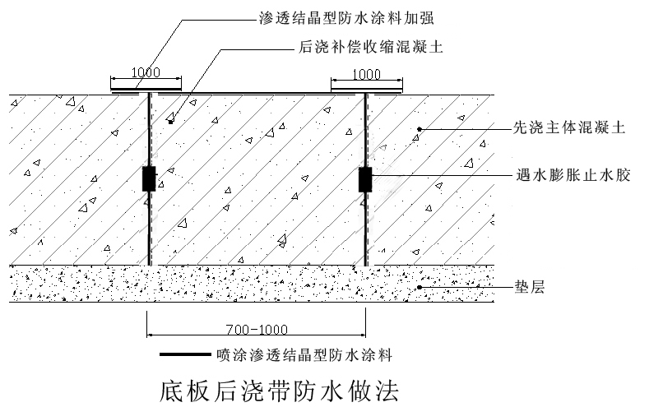
（2）侧墙后浇带
施工工序：
后浇带断面凿毛→断面喷涂000000防水→遇水膨胀止水条（甲方处理）→浇筑混凝土→拆模后喷涂000000→外墙后浇带施工缝两侧500mm范围喷涂000000加强处理
施工步骤：
（1）在后浇带断面凿毛后喷涂000000。
（2）后浇带浇筑完毕，拆除模板后，清洁施工表面，清除表面污物、脱模剂及油脂等。
（3）确定表面达到干净、坚实的条件后，对后浇带及两侧1000mm范围内，按18.4㎡/加仑的涂布率，喷涂000000。
（4）在墙内侧，按18.4㎡/加仑的涂布率，对后浇带及两侧1000mm范围内加喷一道000000。

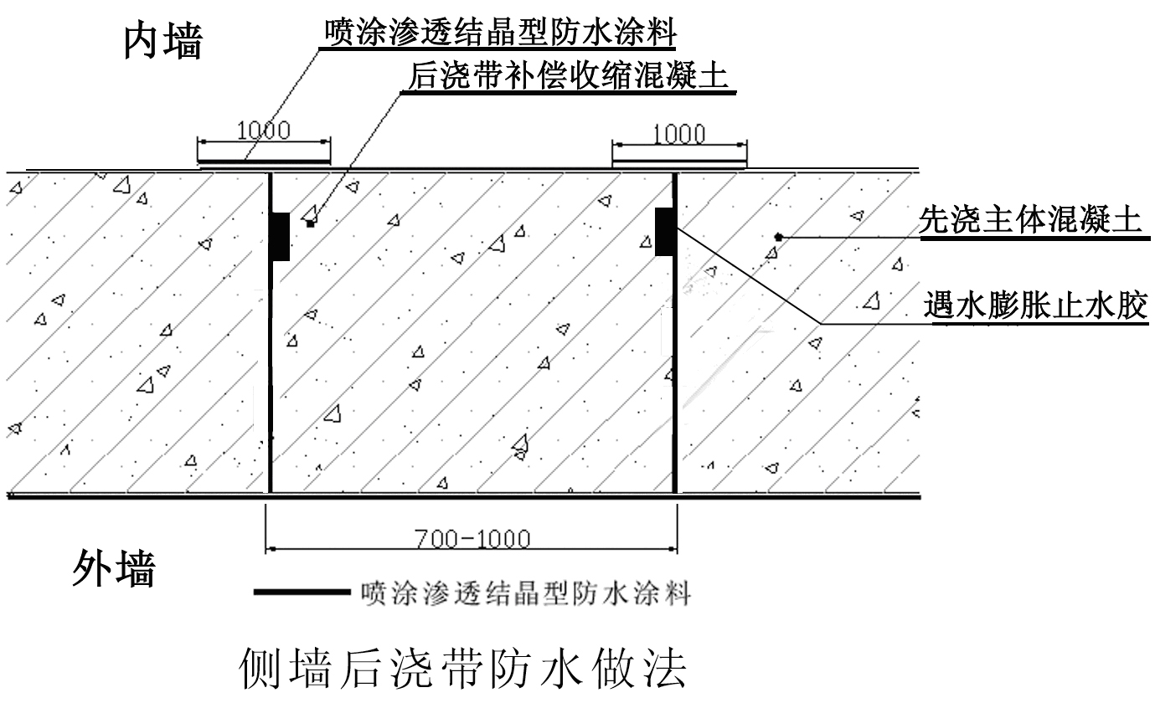
侧墙防水不需刻意保护，施工完7天内不许穿凿，以利结晶固化。
3、电梯井、集水坑防水做法
- 清洁施工表面，令施工表面干净坚实。
- 在电梯井内侧，回填土以下部分，按标准涂布率刷涂88888一道。
- 沿井口四周宽500mm的范围刷涂88888一道。

4、外露铁件处应具备条件和做法
外露钢筋头及管件必须切割离施工面至少2cm，用高标号的水泥砂浆或金汤水不漏找平。
5、预埋管件管根处防水应具备条件和做法
①沿预埋管四周切割成50mm*50mm的凹槽，清洁预埋件四周。
②将聚氨酯密封胶打到凹槽内，压实抹平，深约40mm。
③密封胶表面抹热补丁或金汤水不漏保护层，约10mm深。
④如有管套，用聚氨酯密封胶填充工程管和管套之间的缝隙，宽度与深度的比率为2：1。
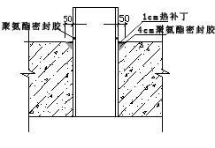
6、转角加强处理
在所有转角处喷涂一道000000。砖墙不需要。

7、施工缝加强处理
做法一、施工缝两侧500mm范围内，按18.4㎡/加仑的涂布率，喷涂000000。做法二、在施工缝截面干撒88888，然后再浇注另一侧混凝土。

8、独立基础柱墩处防水加强处理做法
在筏板防水施工时，独立基础柱墩外沿向上60cm和向外平面方向100cm内为防水薄弱点，在筏板防水施工时，应在其部位加大涂布率，按1.5kg/㎡播撒88888，而在柱墩外沿以上60cm再向上的位置要相应减少涂布率，按0.5kg/㎡播撒88888，在其他部位按正常涂布率施工。在柱子安装模板之前，经验收合格后，在其柱子截面干撒88888。
如截面未及时处理的，应按正常涂布率在柱子阴角上下各上翻1m刷涂88888。
七、主要技术组织措施
（一）按施工组织设计做好施工前的各项准备工作；深化施工组织设计，并对各关键部位施工方案进行充实优化。
（二）做好图纸会审和技术交底工作，让所有施工人员都领会质量技术准则。
（三）严格按事先确定的合理施工工序进行操作施工，发现问题及时上报，并会同有关人员研究处理。
（四）施工质量检查验收坚持执行“三检”，逐级向上推进检查，层层把关，并严格执行质量等级评定。
（五）合理安排工序的穿插施工，加强产品保护工作。
（六）对已完成的各分部工程，按照相应的质量评定标准和办法进行检查、验收。
（七）88888施工时，每袋播撒30平方米，专人播撒，三---四人为一施工班组，组长负责监控播撒面积及涂抹均匀程度。
（八）000000施工时，每5加仑（一小桶）为一个喷涂单位，喷涂前，应用墨线打线，每一个施工阶段或以后浇带为标记，或用红色防锈漆标记。
八、施工准备工作及各项资源需要量计划
（一）技术准备
1、施工前，认真勘察施工现场，熟悉现场地形、道路和周围环境，研究制定施工方案。
2、施工中，派技术主管现场指导，严格按施工工序和流程施工。
3、严格施工条件。
4、做好器具的日常维护清洁工作。
（二）物资条件的准备
材料的准备：
根据施工进度计划和施工预算中的工料分析，编制工程所需的材料用量计划和进场计划，作好备料、供料和确定仓库、堆场面积及运输计划。材料按计划进场，并作好保管、领发工作。
（三）机械设备和周转材料的准备：
根据施工组织设计所确定的施工方法、施工机具、设备的要求和数据，以及施工进度安排，编制施工机具设备需用量计划。
主要机具计划表
机械名称 | 用途 | 数量 | 备注
高压水枪 | 清洗基层 | 2台
电动喷雾器 | 喷涂000000 000000 | 2台
搅拌器 | 搅拌88888 | 2台
吹风机 | 吹除尘土 | 4台
电动磨光机 | 磨出灰尘 | 2台
高压吸尘器 | 吸出尘土或水 | 2台
空桶 | 和料、盛水 | 6个
电缆 |  | 6套
水管 |  | 200米
手动喷雾器 |  | 2台

主要材料用量表
序号 | 材料名称 | 包装 | 数量
1 | 88888 | 25kg/袋
2 | 000000 | 25kg/桶
（四）劳动力资源配备计划
工程劳动力配备计划表
序号 | 职务 | 数量 | 专业 | 备注
1 | 项目经理 | 1 | 工民建
2 | 技术负责人 | 1 | 工民建
3 | 安全员 | 1 | 工民建
4 | 施工员 | 1 | 工民建
5 | 预算员 | 1 | 工民建
6 | 质量员 | 1 | 工民建
7 | 施工人员 | 6 | 防水
（五）施工队伍的选择及教育培训
根据施工部署中确定施工现场组织机构，委派公司技术管理骨干，并结合项目施工管理层，同时配置专业技术比较丰富施工作业队伍进行该工程各专业工程的施工。为此，应认真做好以下工作：
1、根据该工程的特点和施工进度计划的要求，确定各施工阶段的劳动力使用计划。
2、对工人进行必要的质量、安全、思想和法制教育，使工人树立“质量第一，安全第一”的正确指导思想；遵守有关质量和安全的技术法规；遵守地区的施工法规。
3、在大批施工人员进场前，必须做好后勤工作的安排，对职工的衣、食、住、行、医等方面应予全面考虑，认真落实，在施工管理上充分调动职工的生产积极性，教育职工遵守地方治安法规。
（六）作业条件准备
1、组织有关管理人员有针对性向班组进行施工技术交底，下达工程施工任务单，使班组明确有关任务、质量、安全、进度等有关目标及要求。
2、做好施工工作面的各项准备工作，保持操作场所干净及垂直运输的正常运转。
3、对材料数量进行清查、核对。同时将其中一部分运到指定的作业地点。
4、施工机械就位并进行试运转，且切实做好维护保养等工作。
5、认真检查前道工序的质量，确认质量合格后方可进行下道工序的施工。
九、质量目标保证措施
（一）材料包装完好、运输及卸载过程中无破损；
（二）材料入库单独存放；
（三）产品出厂合格证、报关单及质量进场检测报告齐备；
（四）协助甲方及监理方进行材料的抽验；
（五）材料施工过程派驻专业技术人员提供施工方案和技术服务等协助性工作，保证工程质量；
（六）与总包方签订质量保证协议书，承诺用我方材料所做的防水工程为终生防水。
十、工期目标保证措施
（一）随时关注天气状况，留意天气预报，作好准备和防范工作；
（二）与混凝土施工方密切配合，友好合作；
（三）作好施工机具的养护工作，保证正常使用。
十一、安全目标保证措施
（一）建立、健全安全生产责任制、签订安全生产协议书。
（二）坚持安全生产的日常教育，必须做到进场：“三级安全教育”，班前班后教育，以及安全活动日教育，高空、悬空工程要有安全技术交底，特种人员必须持证上岗。
（三）施工机械和施工用电管理：施工机械设备整洁，保养到位，安全保护装置齐全可靠，并按规定设置，有岗位职责挂牌和安全操作规程标牌，用电符合《施工现场临时用电安全技术规范》的要求。
十二、现场文明施工措施
（一）对施工人员进行文明、安全施工教育。
（二）材料堆放整齐，工具摆放规则。
（三）散碎材料、施工垃圾要及时清运，保持现场卫生。
（四）教育施工人员不得干与本工程无关之事，施工、休息均要遵守甲方工作纪律。

888888888888888888888
2010年5月1日

